八上数学全等三角形判定方法必会5种
❤ 1、 判定两个三角形全等的基本事实（边边边/SSS）
1．三边分别相等的两个三角形全等（可以简写成“边边边”或“SSS”）．
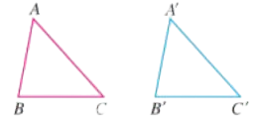
2．数学语言表达：如图所示，AB=A′B′，AC=A′C′，BC=B′C′，则△ABC≌△A′B′C′．

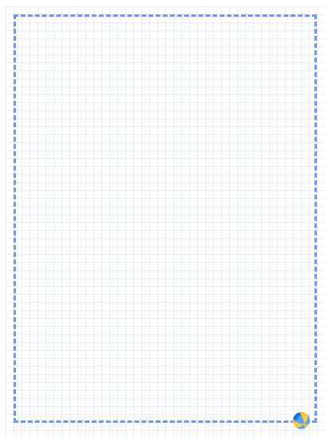
【例题】如图,已知线段AB、CD相交于点O,AD、CB的延长线交于点E,OA=OC,EA=EC,请说明∠A=∠C.
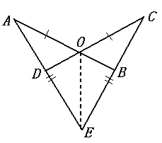
解：连结OE
在△EAC和△EBC中
OA=OC（已知）
EA=EC（已知）
OE=OE（公共边）
∴△EAC≌△EBC（SSS）
∴∠A＝∠C（全等三角形的对应角相等）

❤ 2、 判定两个三角形全等的基本事实（边角边/SAS）
1．两边和它们的夹角分别相等的两个三角形全等（可以简写成“边角边”或“SAS”）．
2．数学语言表达：如图所示，AB=A′B′，∠B=∠B′，BC=B′C′，则△ABC≌△A′B′C′．

【例题】已知：△ABC中，AB=AC，D、E分别为AB、AC的中点。求证：∠ABE=∠ACD
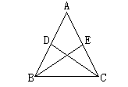
解：∵AB=AC，D、E分别为AB、AC中点
∴AD=AE
∴在△ADC与△AEB中
∴∠ABE=∠ACD，∠A=∠A，AC=AB
∴△ADC≌△AEB（SAS）
∴∠ABE=∠ACD

❤ 3、 判定两个三角形全等的基本事实（角边角/ASA）
1．两边和它们的夹边分别相等的两个三角形全等（可以简写成“角边角”或“ASA”）．
2．数学语言表达：如图所示，∠B=∠B′，BC=B′C′，∠C=∠C′，则△ABC≌△A′B′C′．

【例题】已知：△ABC是等边三角形，∠GAB=∠HBC=∠DCA，∠GBA=∠HCB=∠DAC。求证：△ABG≌△BCH≌△CAD。
解：∵△ABC是等边三角形
∴AB=BC=CA
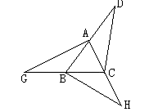
在△ABG与△BCH中
∠GAB=∠HBC，AB=BC，∠GBA=∠HCB
∴△ABG≌△BCH（ASA）
同理可证：△BCH≌△CAD
∴△ABG≌△BCH≌△CAD

❤ 4、 判定两个三角形全等的基本事实（角角边/AAS）
1．两角分别相等且其中一组等角的对边相等的两个三角形全等（可以简写成“角角边”或“AAS”）．
2．数学语言表达：如图所示，∠A=∠A′，∠B=∠B′，BC=B′C′，则△ABC≌△A′B′C′．

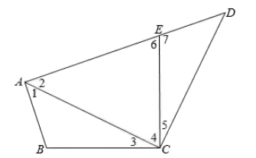
【例题】如图，四边形ABCD中，E点在AD上，其中∠BAE=∠BCE=∠ACD=90°，且BC=CE.
求证：△ABC与△DEC全等．
解：∵∠BCE=∠ACD=90°，
∴∠3+∠4=∠4+∠5，∴∠3=∠5，
在△ACD中，∠ACD=90°，
∴∠2+∠D=90°，
∵∠BAE=∠1+∠2=90°，∴∠1=∠D，
在△ABC和△DEC中，∠1=∠D，∠3=∠5，BC=CE
∴△ABC≌△DEC（AAS）．

❤ 5、 直角三角形全等的判定（斜边、直角边/HL）
1．斜边和一条直角边分别相等的两个直角三角形全等（可以简写成“斜边、直角边”或“HL”）．
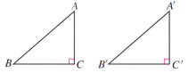
2．数学语言表达：如图所示，AB=A′B′，BC=B′C′，则△ABC≌△A′B′C′．

【例题】如图，已知AD、AF分别是两个钝角△ABC和△ABE的高，如果AD=AF，AC=AE.求证：BC=BE
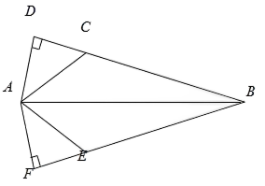
证明：∵AD，AF分别是两个钝角△ABC和△ABE的高，且AD=AF，AC=AE，
∴Rt△ADC≌Rt△AFE（HL）．
∴CD=EF．
∵AD=AF，AB=AB，
∴Rt△ABD≌Rt△ABF（HL）．
∴BD=BF．
∴BD-CD=BF-EF．即BC=BE．

